Palabra de Vida: Febrero de 2019
¡Se recomiendan fechas, pero estos materiales se pueden utilizar en cualquier momento!
Intercesiones por la Vida
3 de febrero  Por las madres y padres nuevos y en la dulce espera:  Para que acepten y acojan con amor  el don de su nuevo hijo,  que fue formado en el seno por la mano de Dios;  roguemos al Señor: | 4° Domingo del Tiempo Ordinario
10 de febrero  Por todos los que están en prisión,  en especial los sentenciados a muerte:  para que tengan oídos para escuchar  el incesante llamado del Señor  y conozcan Su eterna misericordia y amor;  roguemos al Señor: | 5° Domingo del Tiempo Ordinario
17 de febrero  Por nuestra nación y nuestros legisladores:  Para que continuamente se esfuercen por crear leyes que conduzcan a nuestro país hacia la bienaventuranza y nos recuerden nuestra necesaria dependencia y confianza en Dios;  roguemos al Señor: | 6° Domingo del Tiempo Ordinario
24 de febrero  Por los ministerios de sanación al aborto:  Para que por su servicio  nuestro amable y misericordioso Señor llegue a los corazones heridos  con sanación y paz;  roguemos al Señor: | 7° Domingo del Tiempo Ordinario

Palabra de Vida: Febrero de 2019

Citas para boletines
3 de febrero  “Antes de formarte en el seno de tu madre, ya te conocía” (Jeremías 1:5).  Leccionarios I, Comisión Episcopal de Pastoral Litúrgica de la Conferencia Episcopal Mexicana (C) 1987, quinta edición de septiembre de 2004. Se utiliza con permiso. | 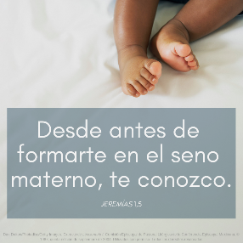  Baje
10 de febrero  “Cuando se comete un delito violento en una comunidad, hay una tentación a responder con ira y venganza. Pero el Evangelio exige que se practique la rehabilitación, la reconciliación y la restauración, y nos enseña a respetar la dignidad de todos los seres humanos, inclusive de aquellos culpables de haber cometido delitos horrendos.”  “Plan Pastoral para Actividades Provida”  Conferencia de Obispos Católicos de Estados Unidos | 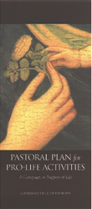  Lea en línea
17 de febrero  “Llamados a servir al hombre y al bien común, [los responsables de la vida pública] tienen el deber de tomar decisiones valientes en favor de la vida, especialmente en el campo de las disposiciones legislativas.”  San Juan Pablo II, Evangelium vitae, 90.  © 1995 Libreria Editrice Vaticana. Se utiliza con permiso. | Lea en línea
24 de febrero  “El aborto afecta a innumerables matrimonios más de lo que muchas personas reconocen. Pero no hay duda de que Dios llevará una gran sanación a quienes confían en su misericordia infinita. Si un aborto del pasado puede reconocerse y tratarse, una pareja casada puede dar grandes pasos en vivir incluso más plenamente el designio de Dios de que 'serán los dos una sola carne' (Mt 19,5)”.  “La Sanación en el Matrimonio después de un aborto”  Secretariado de Actividades Pro-Vida de la USCCB  Leccionarios I, II, y III, Comisión Episcopal de Pastoral Litúrgica de la Conferencia Episcopal Mexicana (C) 1987, quinta edición de septiembre de 2004. Se utiliza con permiso. | 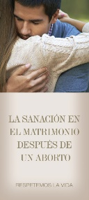  Lea en línea | Imprima

Palabra de Vida: Febrero de 2019

Arte para boletines
Puede usar estas y otras imágenes para bajar de la galería de imágenes en Internet de Respetemos la Vida con la condición de que no se modifiquen de ningún modo, excepto en el tamaño. ¡Gracias!
Domingo, 3 de febrero ^{de} 2019
- Bajar imagen.

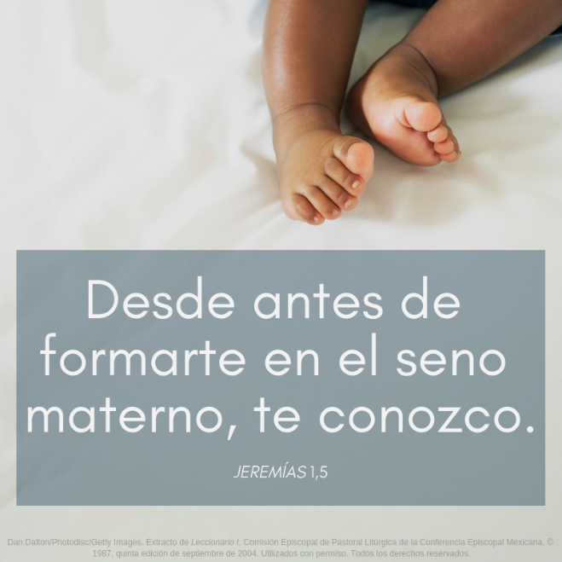
Domingo, 24 de febrero de 2019
- Bajar imagen.
